**Лабораторная работа 2.**

*Задание 0. Справочники могут быть связаны не только ссылками на значения из других справоников. Справочники могут быть связаны типом «Владелец-подчиненный». Например создадим линейный справочник «Отделы», который будет содержать список отделов нашей организации. А после этого зададим этот справочник в качестве владельца для справочника «Сотрудники». Предположим, что связь «Владелец-подчиненный» должна моделировать отношение Отдел-сотрудники, работающие в отделе. Проделайте эту работу самостоятельно и включите результаты этой работы в отчет. Подумайте в какие подсистемы включить сам справочник «Отделы». Где эта связь проявится в интерфейсе?*

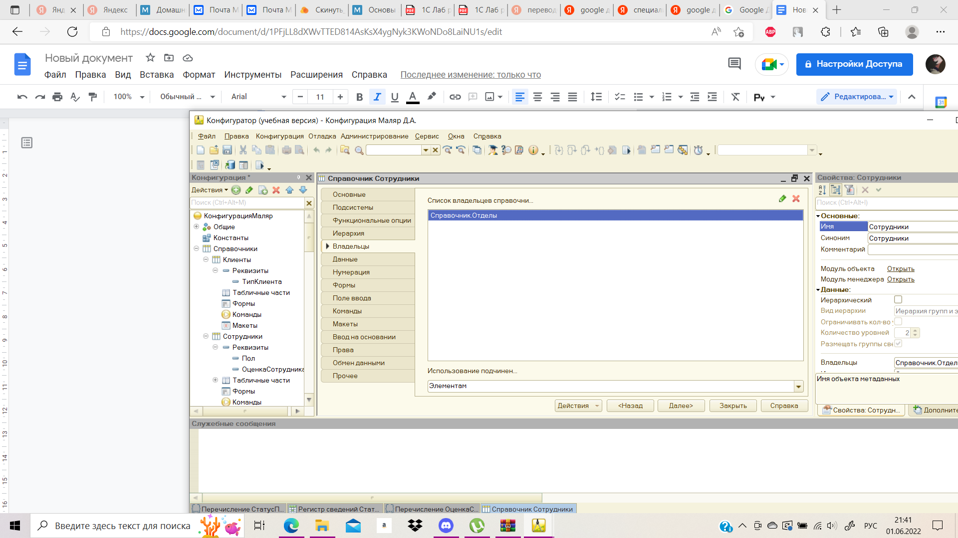

Логичнее всего разместить “Отделы” в те же подсистемы, в которых был справочник “Сотрудники”.

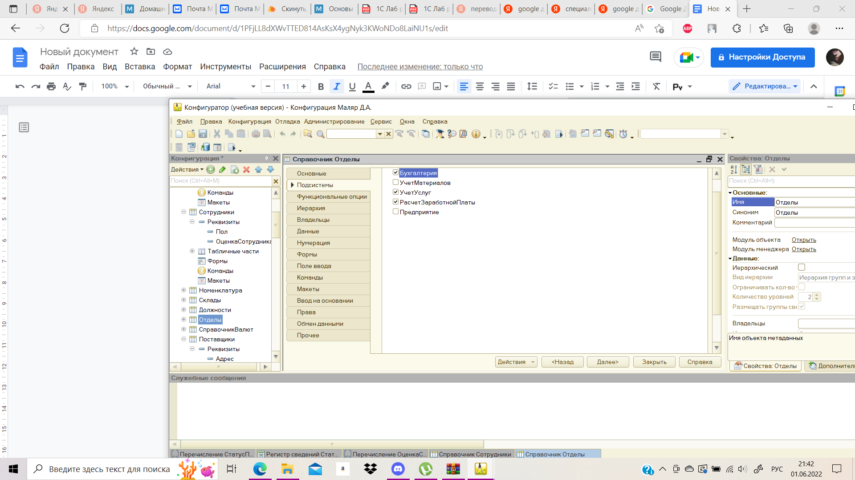

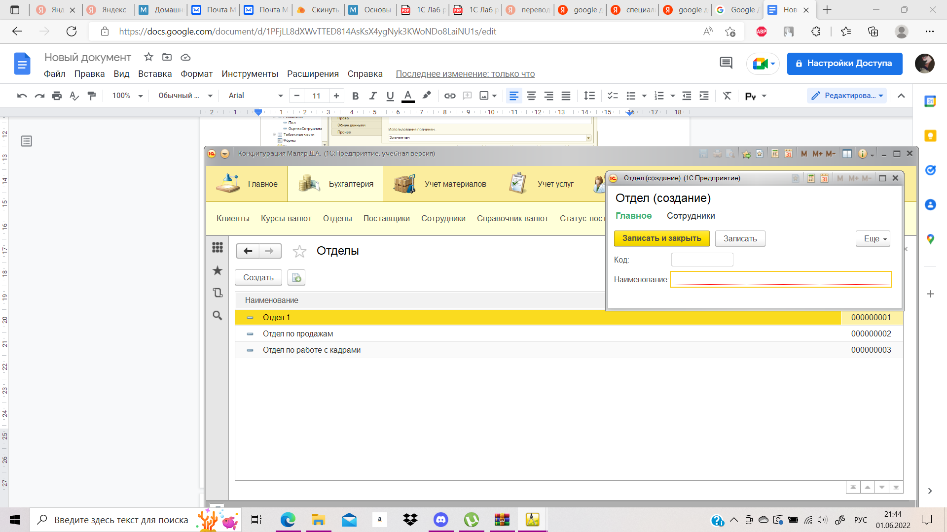

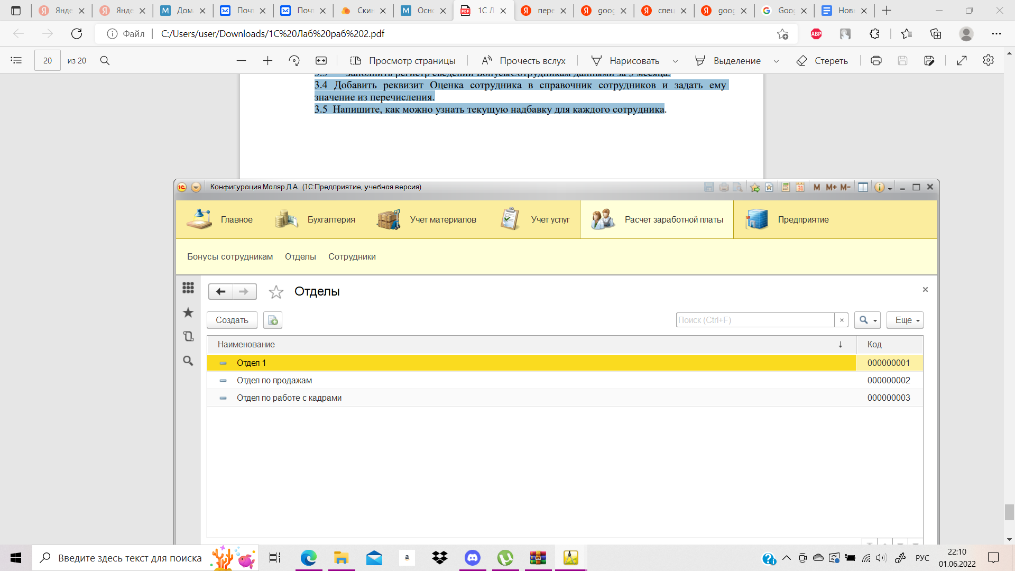

***Задание 1.*** *Создайте перечисление «Тип клиента», заполните список 2 значениями: «Физ. лицо», «Юр. лицо». Добавьте реквизит тип клиента в справочник клиентов и сделайте его ссылочным на созданное ранее перечисление.*

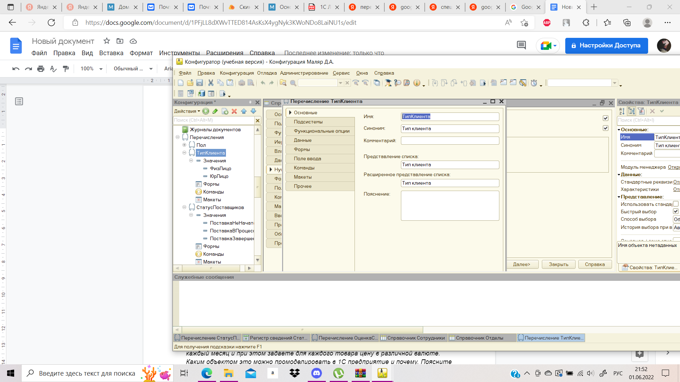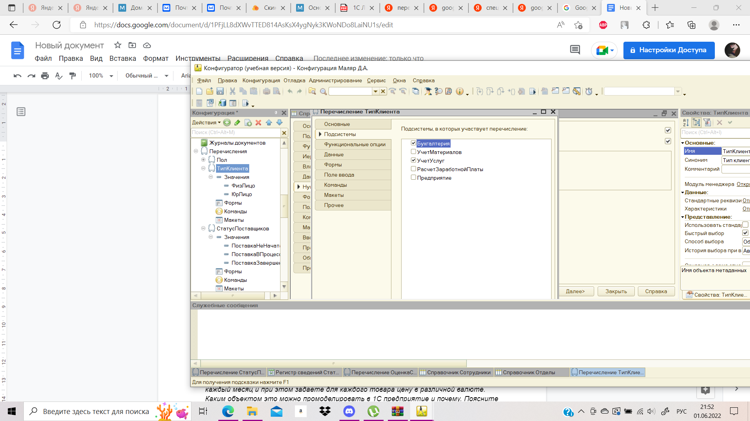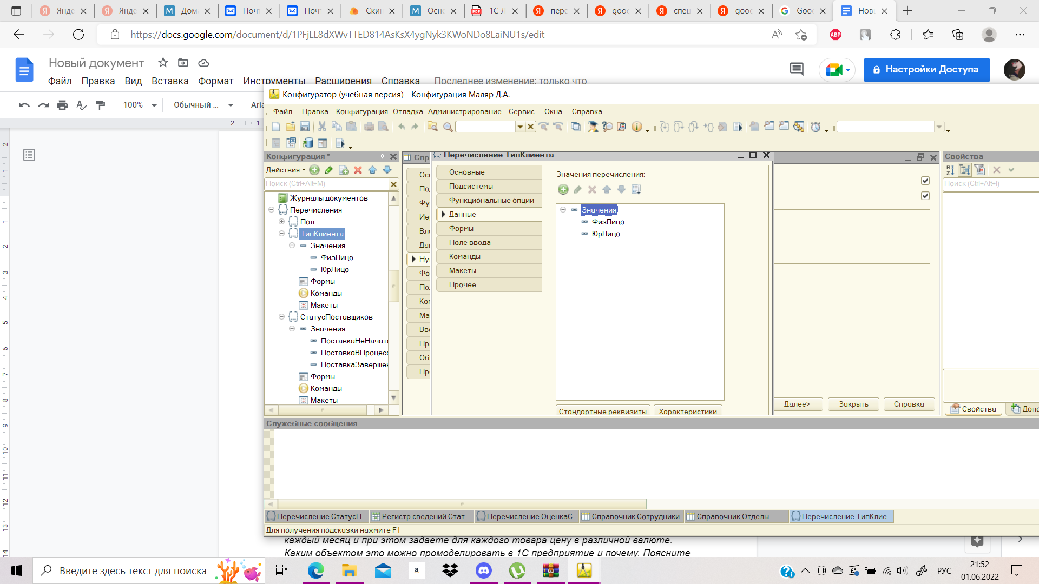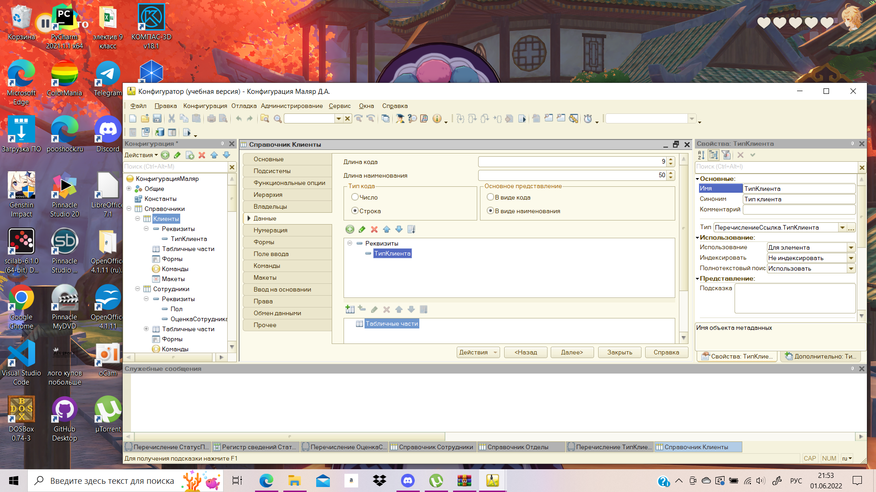

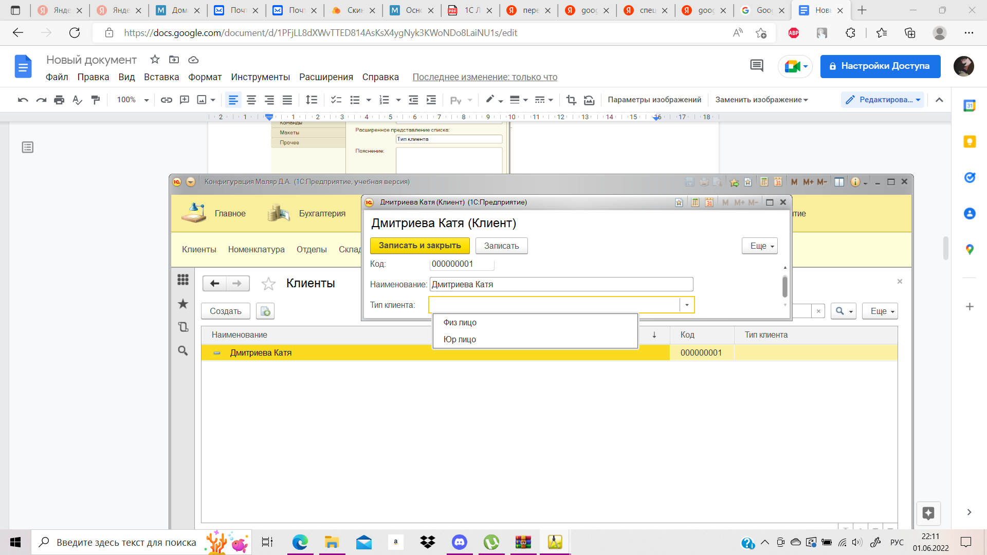

***Задание 2.***

*2.1 Создать справочник «Поставщиков» с реквизитами: название, адрес с табличной частью ответственные лица. Для каждого ответственного эл. почту лица задать ФИО, телефон,*

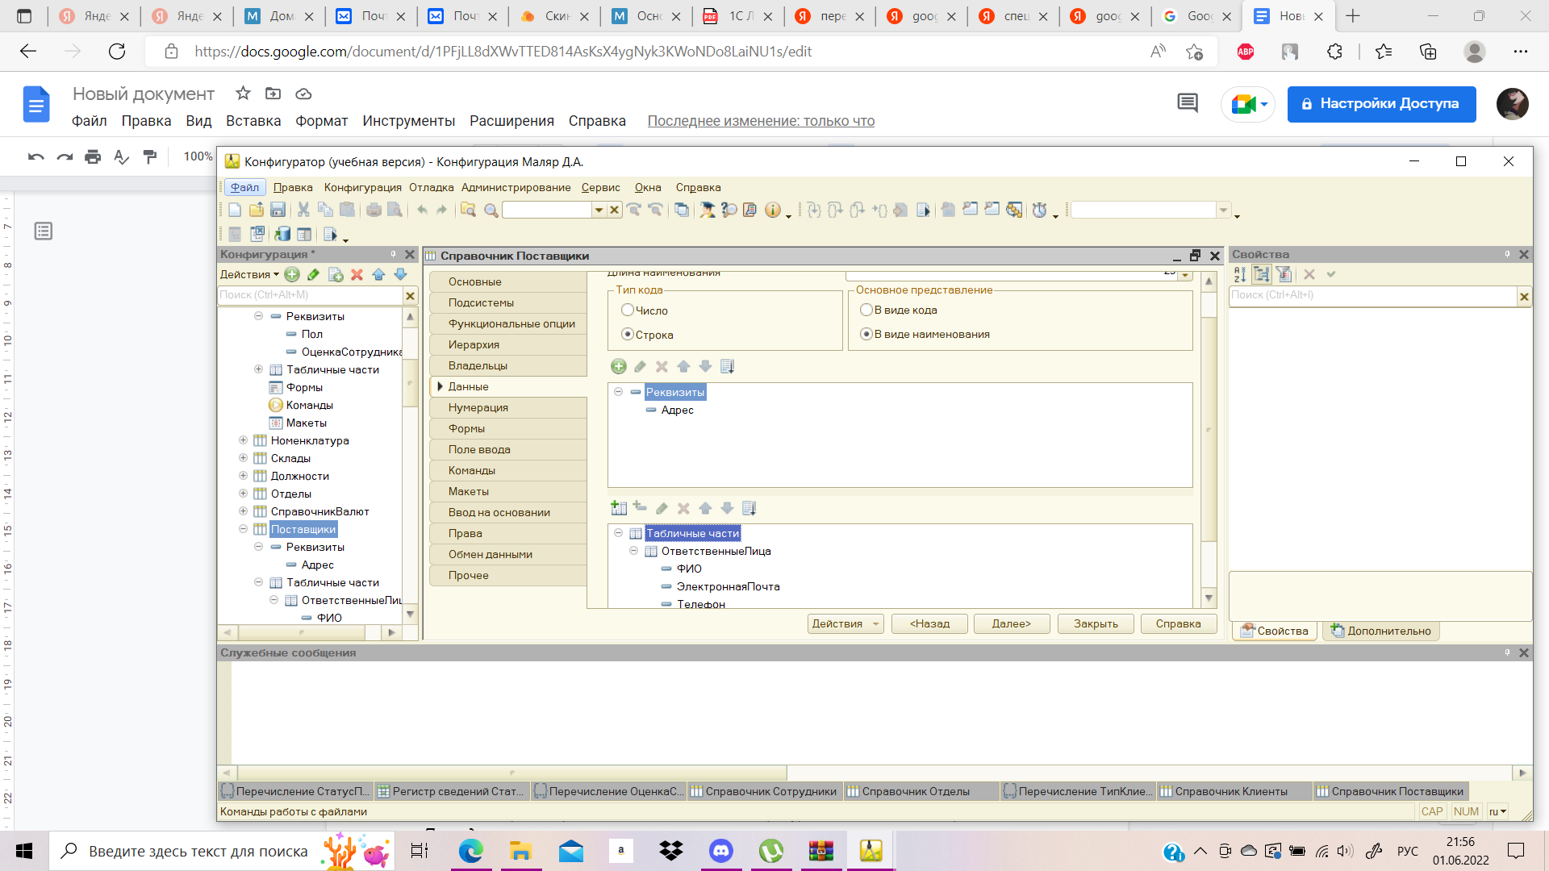

*Добавить справочник в подсистемы бухгалтерия и учет материалов.*

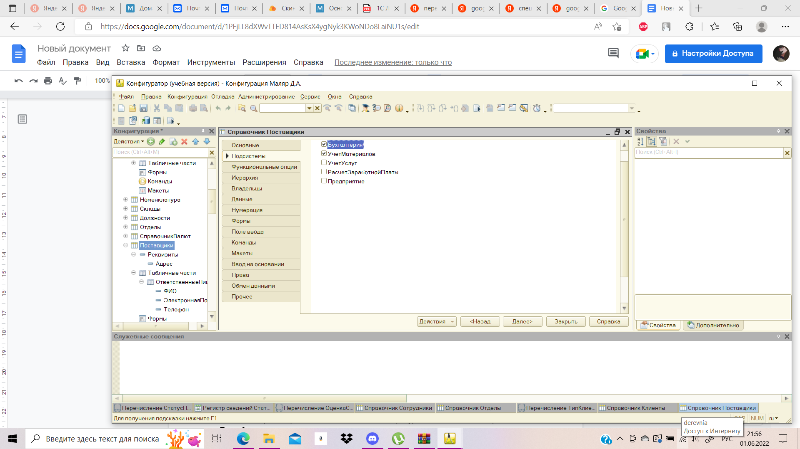

*Заполнить справочник 3-4 поставщиками.*

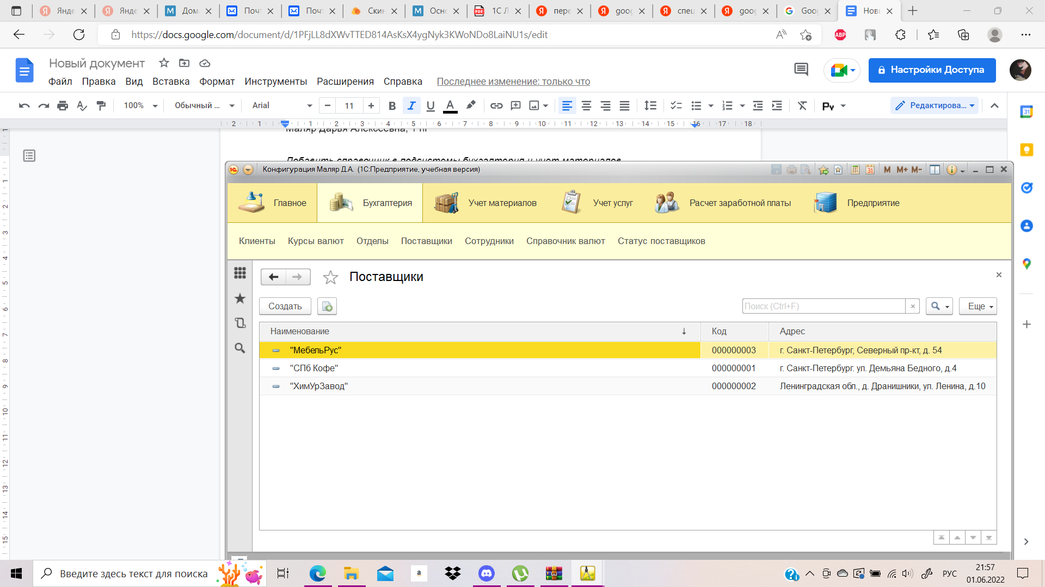

*2.2 Создать перечисление «СтатусПоставщика», добавить в созданное перечисление 4 значения: надежный, средний, необязательный, неизвестный.*

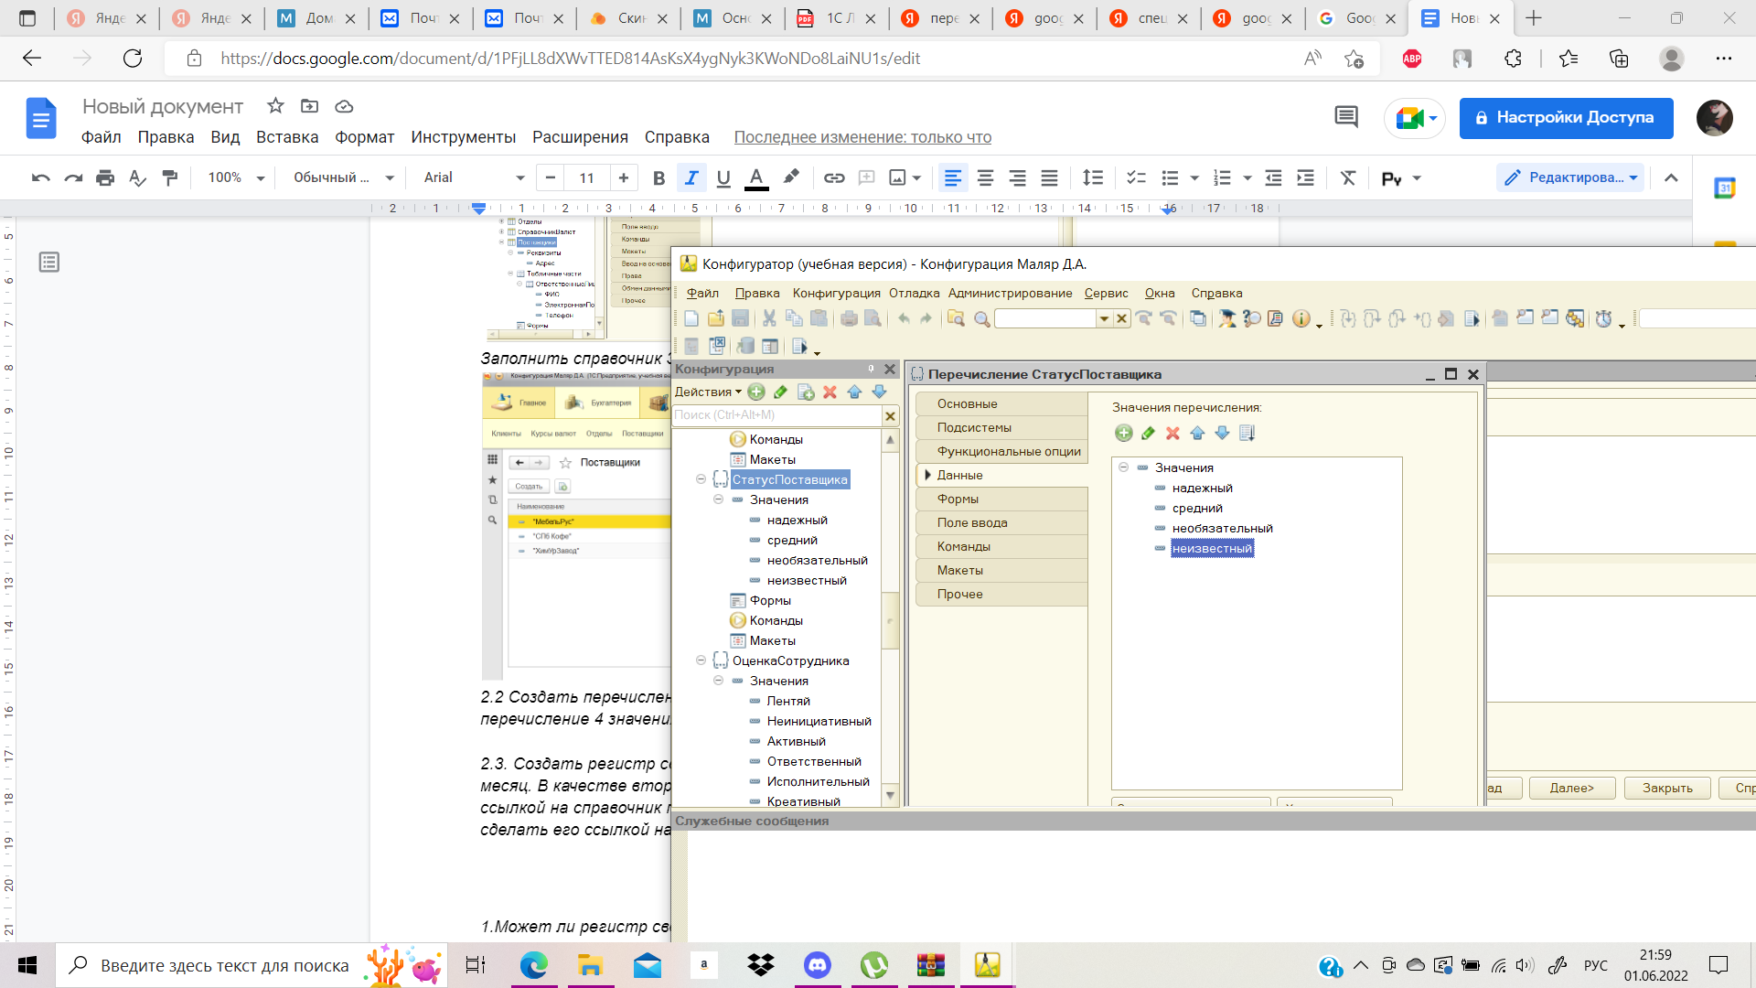

*2.3. Создать регистр сведений «СтатусПоставщиков» периодический, период – месяц.*

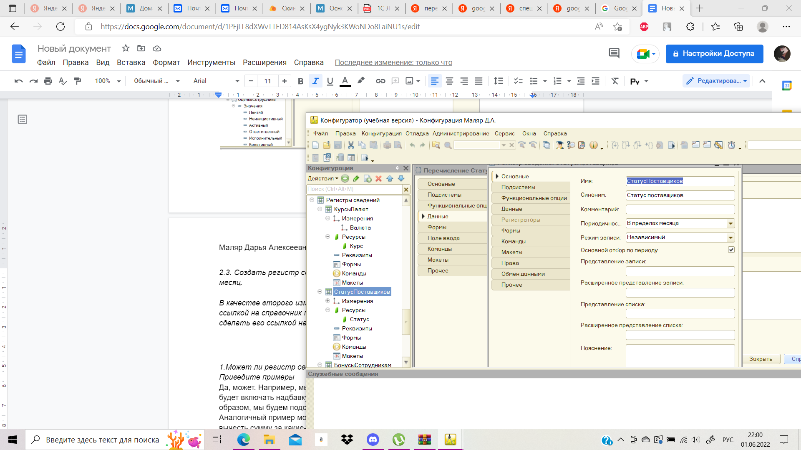

*В качестве второго измерения задать Поставщик и сделать это измерение ссылкой на справочник поставщиков. В качестве ресурса задать «Статус» и сделать его ссылкой на перечисление «СтатусПоставщиков».*

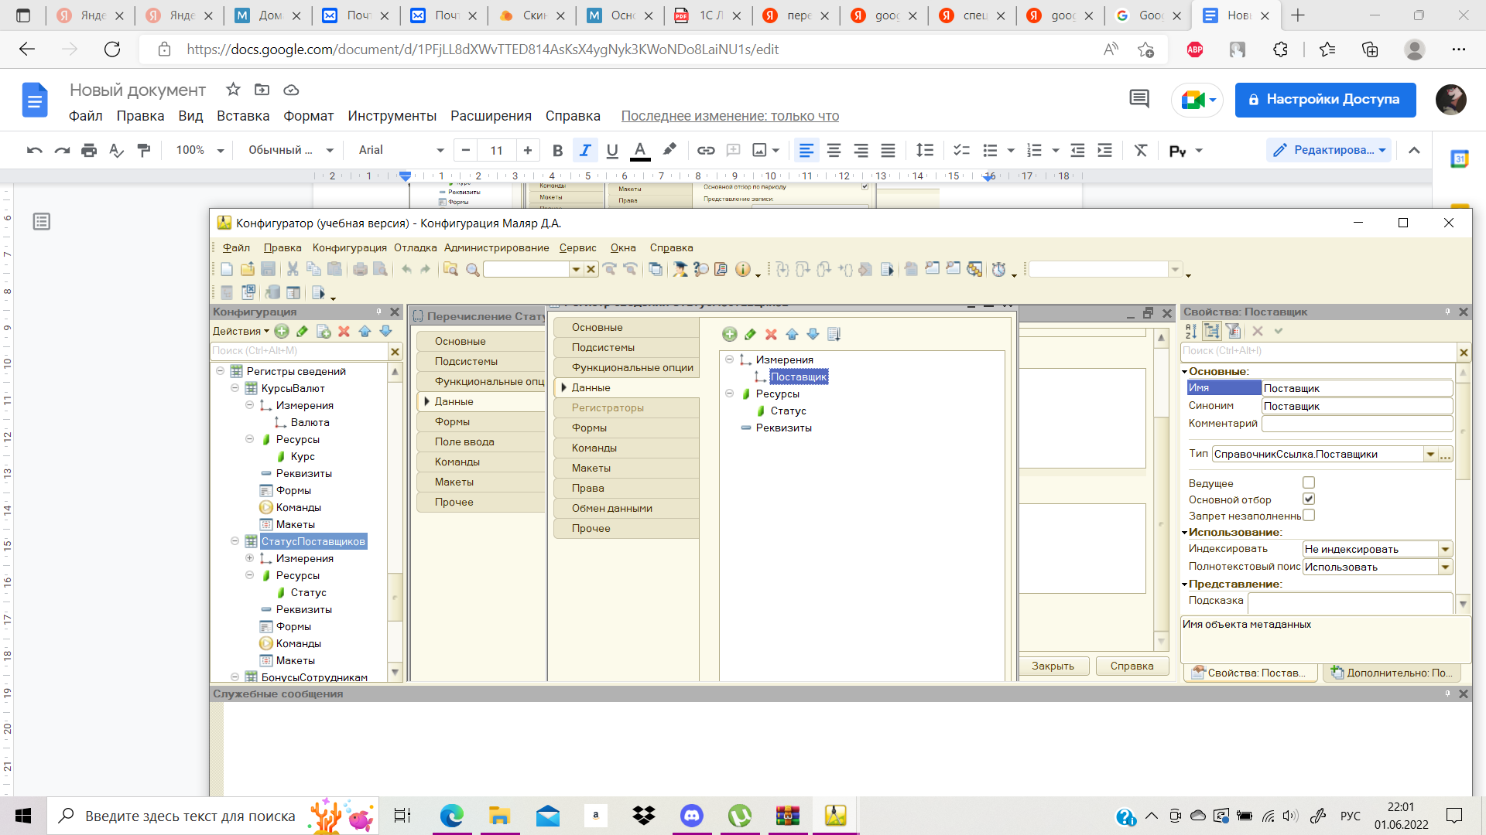

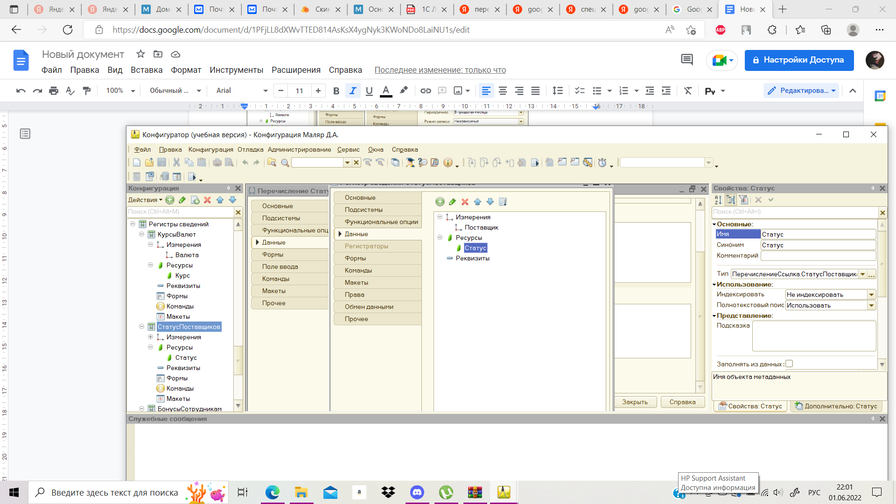

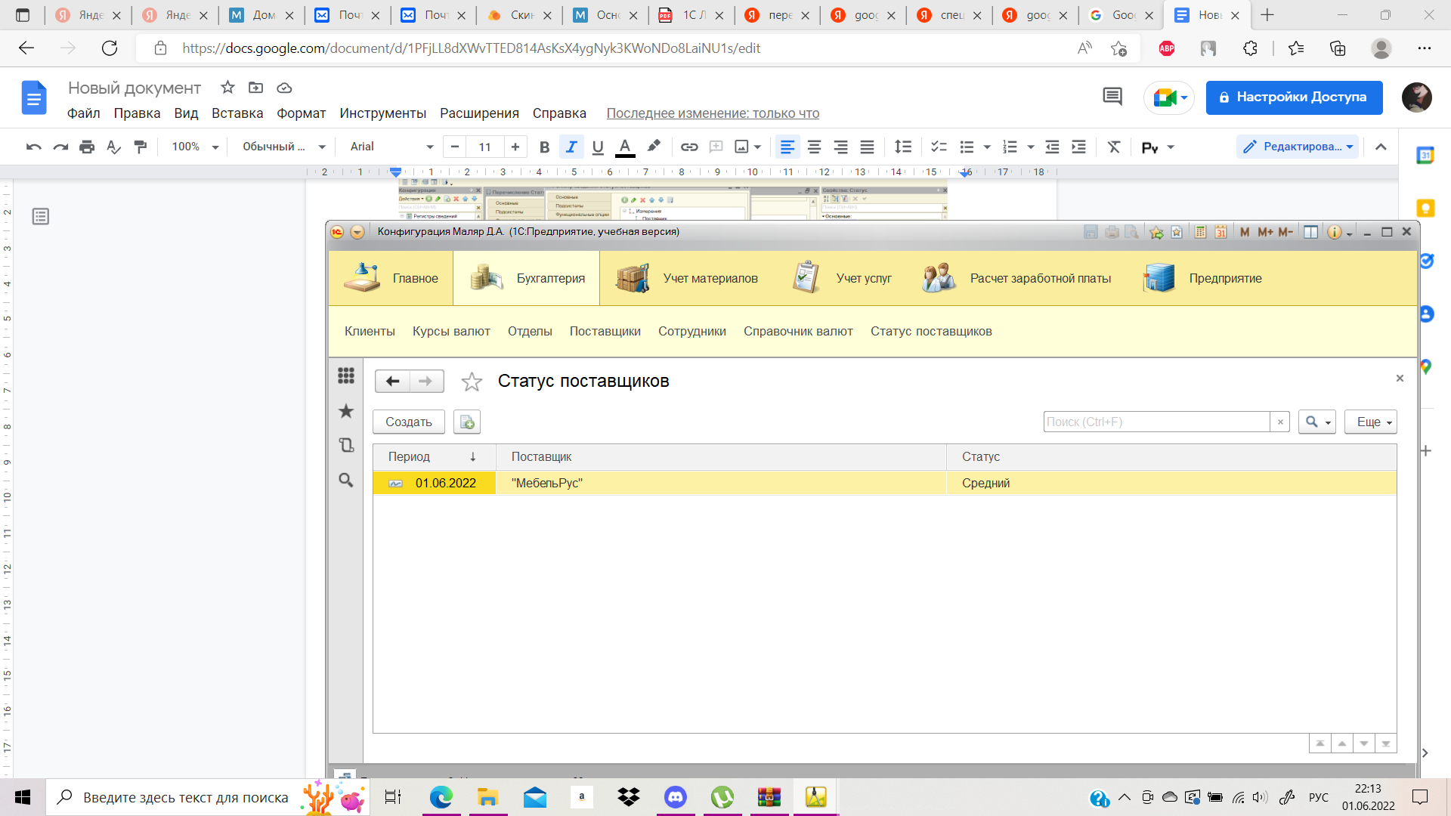

***Задание 3.***

*3.1 Создать перечисление ОценкаСотрудника. Заполнить его следующими значениями: лентяй, неинициативный, активный, ответственный, исполнительный, креативный.*

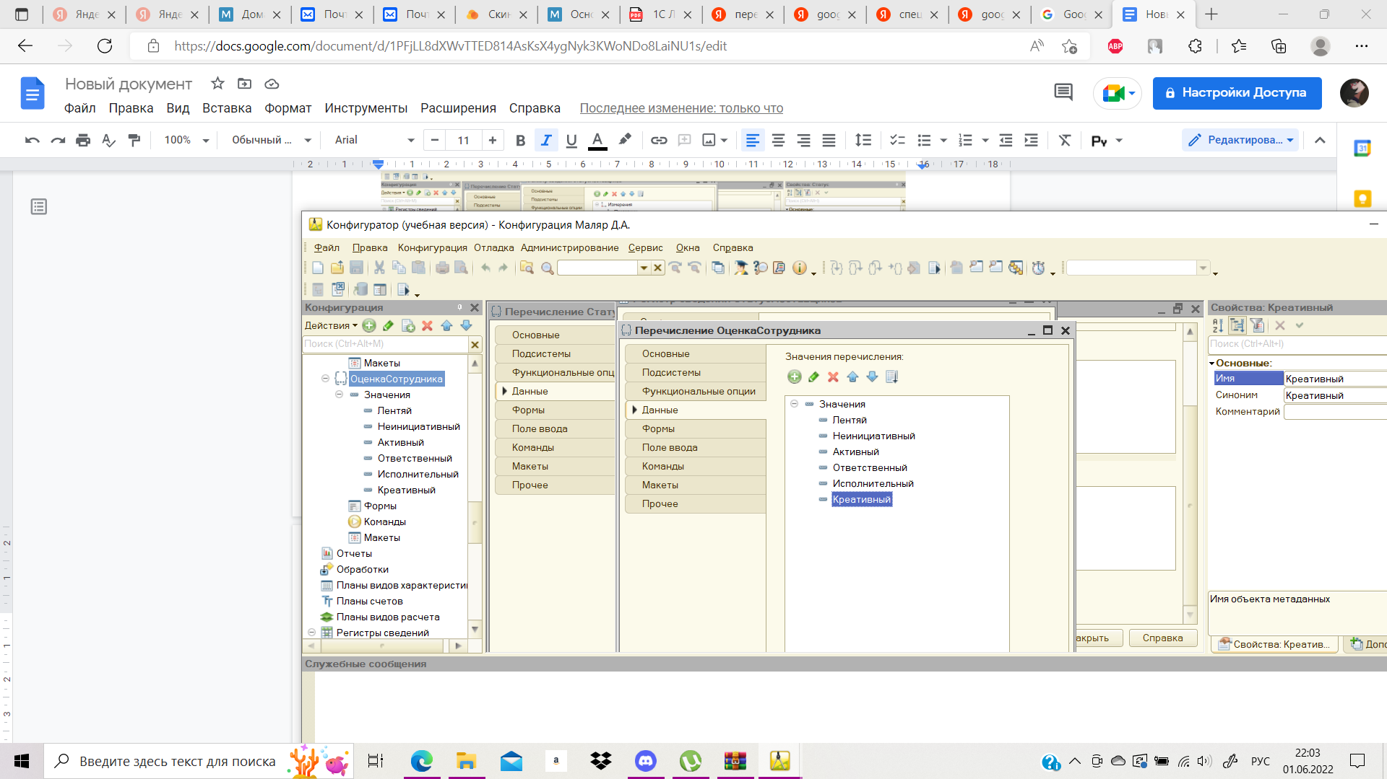

*3.2 Создать регистр сведений БонусыСотрудникам – периодический с периодом месяц. В качестве второго измерения брать ОценкуСотрудника из Перечисления. В качестве ресурса использовать Надбавка - число, целое положительное с 2 знаками после запятой.*

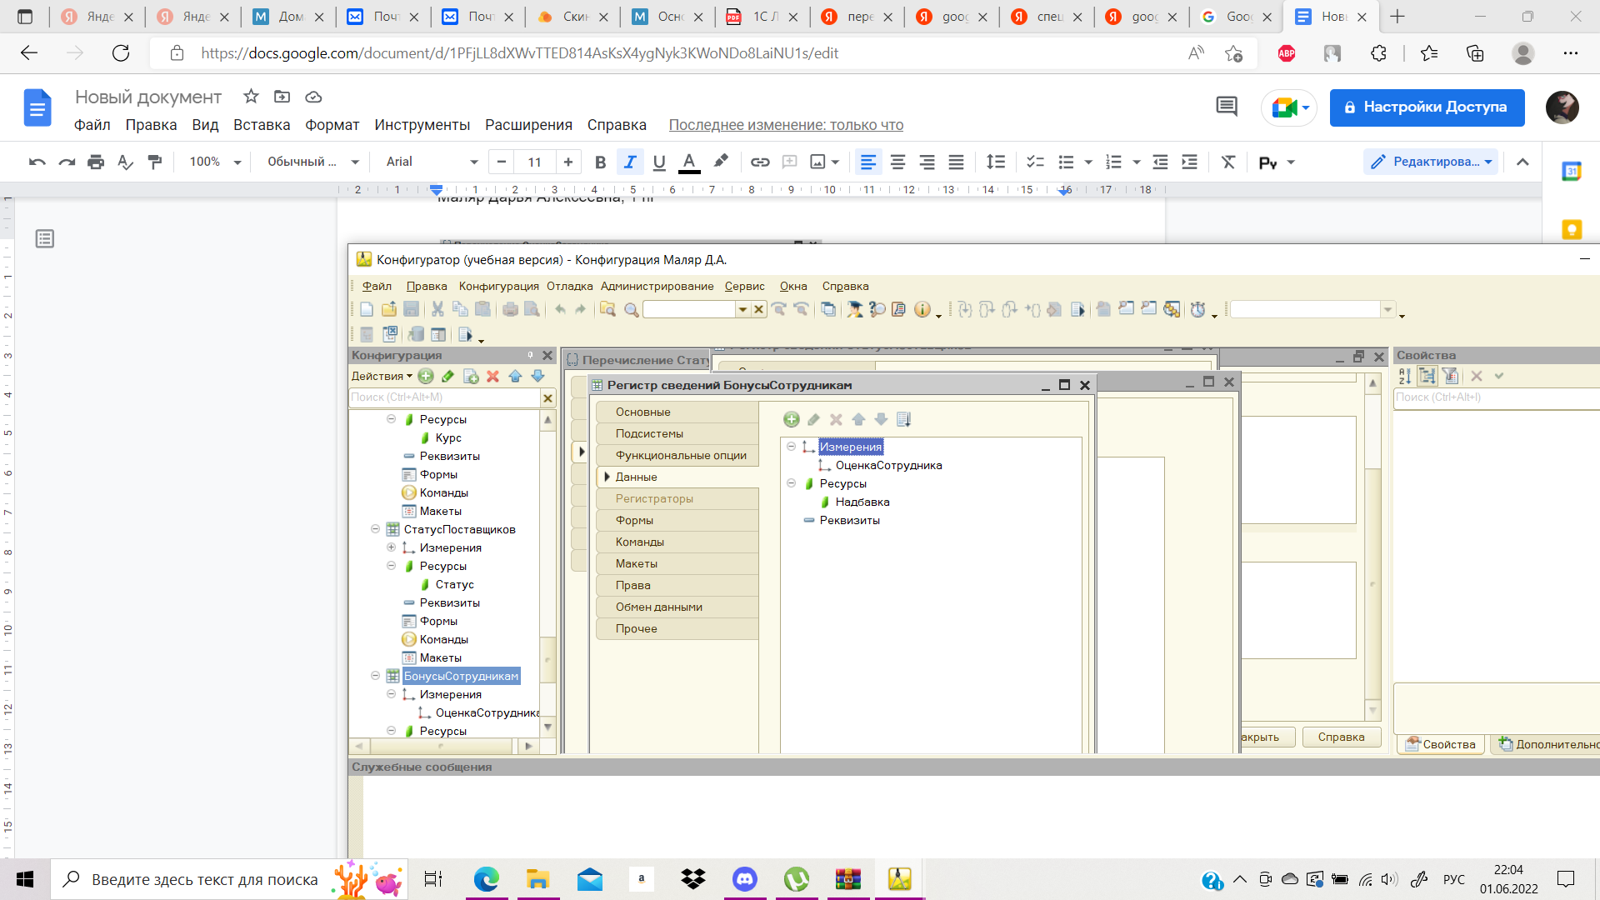

*3.3 Заполнить регистр сведений БонусыСотрудникам данными за 3 месяца.*

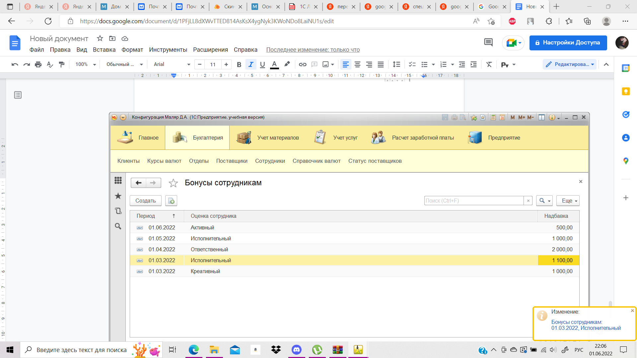

*3.4 Добавить реквизит Оценка сотрудника в справочник сотрудников и задать ему значение из перечисления.*

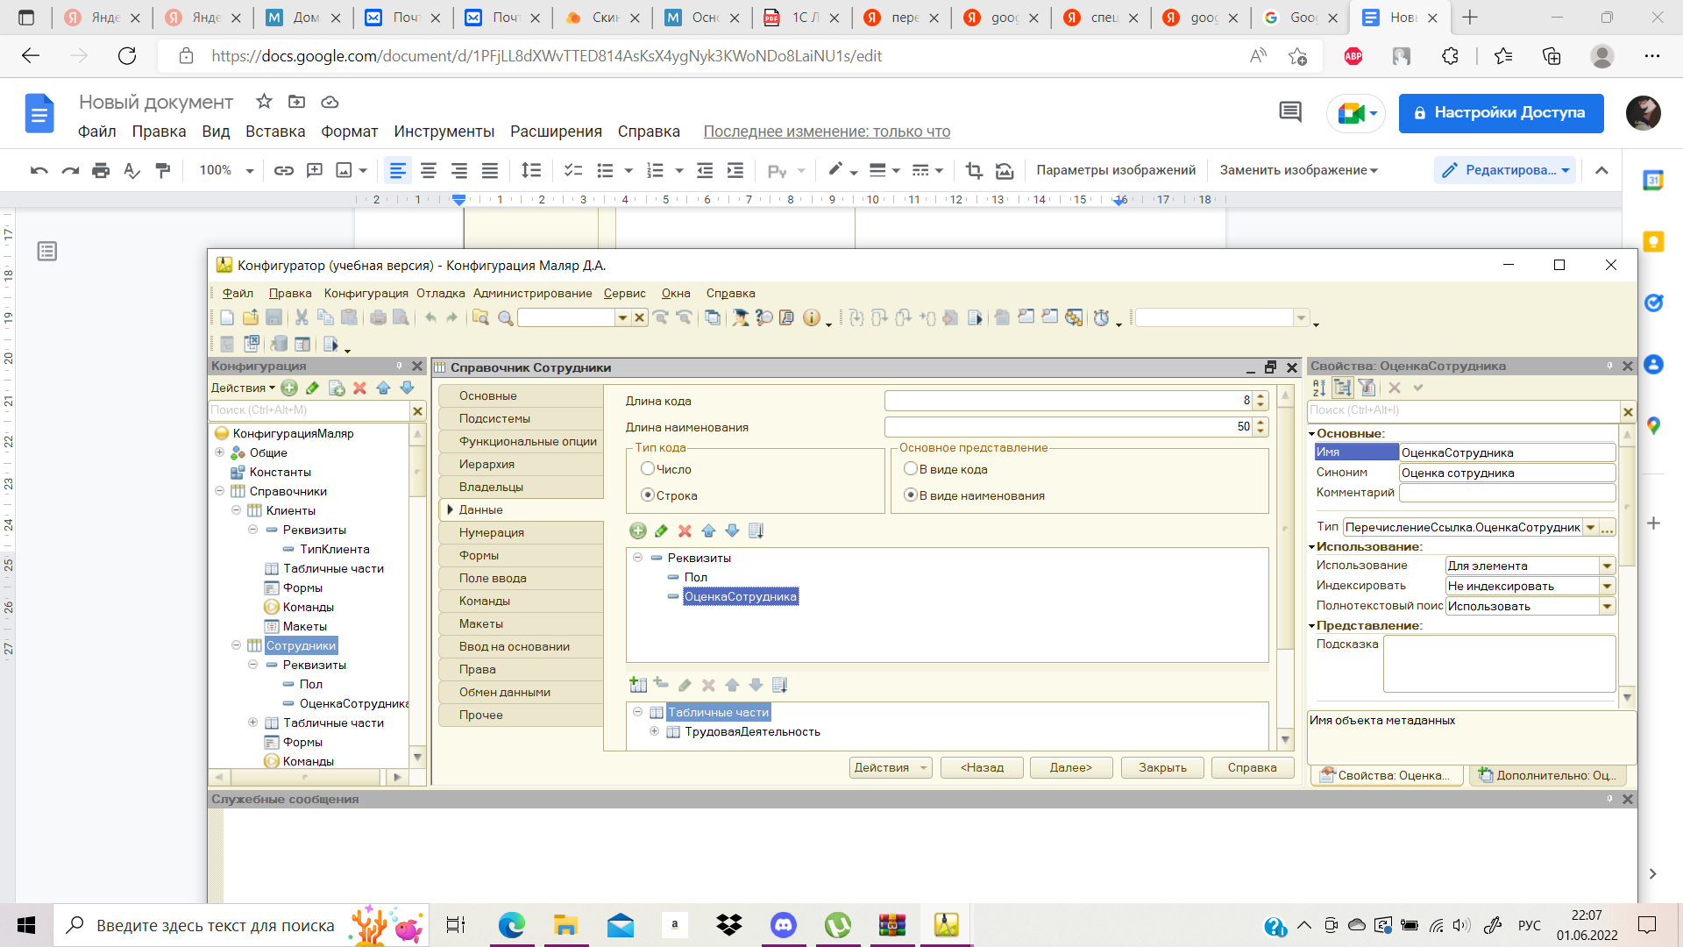

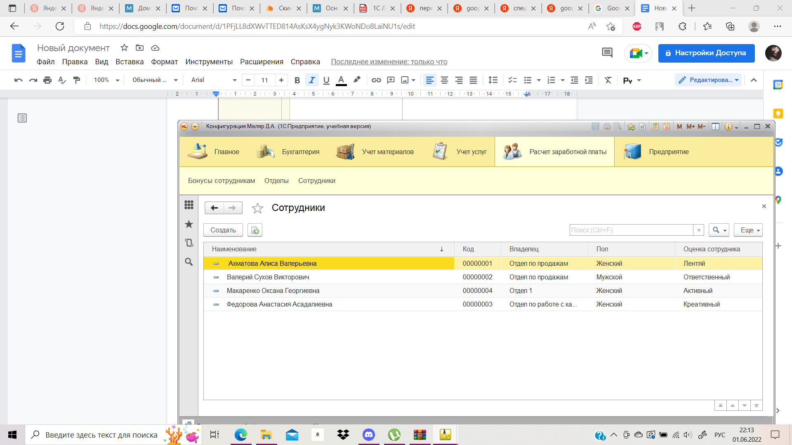

*3.5 Напишите, как можно узнать текущую надбавку для каждого сотрудника*

1. Посмотреть на оценку сотрудника
2. Посмотреть, есть ли надбавка к такой оценке в бонусе сотрудников.
3. Посмотреть, была ли надбавка к такой оценке в текущем месяце.

**Ответы на вопросы.**

*1.Может ли регистр сведений иметь несколько ресурсов и несколько измерений? Приведите примеры*

Да, может. Например, мы можем добавить к заданию 3 еще одно измерение, которое будет включать надбавку за дополнительные часы/квалификацию и т.д. Таким образом, мы будем подсчитывать надбавку, ссылаясь на два измерения.

Аналогичный пример можно придумать и к ресурсам. Например, из надбавки можно вычесть сумму за какие-то провинности сотрудника, и тогда выйдет два столбца: один - с изначальной надбавкой до вычета, а другой - с конечной.

*2. Цены на товары периодически меняются. Вы устанавливайте новые цены на каждый месяц и при этом задаете для каждого товара цену в различной валюте. Каким объектом это можно промоделировать в 1С предприятие и почему. Поясните*

С помощью объекта “регистр”, так как он позволяет работать с динамическими данными.

*3.Приведите примеры объектов, которые разумнее моделировать в виде перечислений, а не справочников. Аргументируйте свой выбор.*

Пол человека (строго делится на мужской и женский), оценка качества обслуживания/товара по определенной шкале (например, нужно оценить продукт от 1 до 5), выбор ступени образования (это деление тоже неизменчиво)